TrentoTicketing
Relazione Progetto del corso “Introduzione alla Programmazione Web”

ID del gruppo: 05
Componenti del gruppo: Scotton Alessandro 235205 – Ismaele De Giorgi 237300
GitHub: Gruppo-05

Indice
Introduzione 1
Implementazione MVC 2
Eventuali funzionalità non implementate 3
Contributo dei componenti del gruppo 3
Eventuali criticità della vostra soluzione e sviluppi futuri 4

Introduzione
In generale l’evoluzione del progetto si è svolta passando per le seguenti fasi:
- Prototipizzazione e creazione delle classi Utente ed Evento.
- Creazione del sistema di autenticazione, in particolare delle pagine e servlet per il login, logout e registrazione e dei filtri di autenticazione e di admin.
- Scrittura delle servlet delle pagine admin per la visualizzazione degli utenti registrati e la gestione degli eventi.
- Creazione delle servlet per la pagina del profilo utente e creazione della barra di navigazione.
- Realizzazione delle servlet per le pagine degli eventi e delle liste di eventi.
- Creazione delle servlet per la gestione del carrello e per l’acquisto dei prodotti nel carrello.
- Inserimento nella home della lista di eventi più acquistati e degli eventi con gli sconti migliori.
- Rifinizione del progetto.
Naturalmente il flusso del lavoro non è stato così lineare e schematico: siamo spesso tornati nei nostri passi modificando codice precedente per farlo aderire a nuovi schemi o problematiche di cui non eravamo precedentemente consapevoli, inoltre alcuni elementi “secondari”, come per esempio il grafico che mostra la distribuzione del successo tra i tipi di eventi nella pagina della creazione degli eventi e la possibilità di impostare il valore dello sconto degli eventi, sono stati inseriti solo nelle fasi finali del progetto, cercando di dare priorità agli elementi essenziali al soddisfacimento dei requisiti minimi dell’applicazione.

Per quanto riguarda l’utilizzo di bootstrap all’interno del progetto, i componenti che abbiamo scelto di incorporare sono i bottoni, la navbar e il modal che abbiamo usato come alert per avvisare se tra gli elementi nel carrello ve ne sono in sconto e per avvisare, al momento dell’acquisto se uno o più dei biglietti acquistati sono stati “regalati” grazie alla promozione che regala un biglietto ogni 5.

Implementazione MVC
Il pattern MVC che abbiamo adottato è piuttosto semplice: dal browser vengono fatte delle richieste HTTP al server, il quale attraverso delle servlet elabora la richiesta ed i suoi eventuali parametri, con l’aiuto delle apposite classi Java. Se richiesto la servlet esegue delle query sul database attraversi Derby, eventualmente convertendo i risultati in istanze delle classi Java ed infine genera la risposta HTTP da restituire al client.
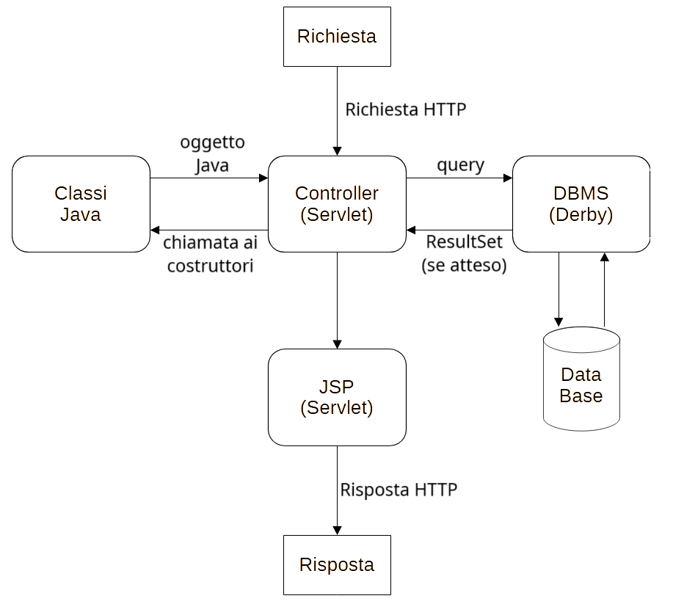
La richiesta HTTP raggiunge la servlet, la quale si occupa di contattare il DBMS Derby che restituirà un ResultSet dal quale generare le istanze delle classi Java. A questo punto la servlet, tramite JSP, può generare la risposta HTTP da restituire al client.

Naturalmente le servlet usate nell’applicazione non si comportano tutte nello stesso identico modo: alcune non hanno bisogno di eseguire query, altre eseguono query di update (senza il ritorno di un ResultSet) e altre ancora non hanno bisogno di utilizzare istanze delle classi Java definite nell’applicazione.

Eventuali funzionalità non implementate
Non sono state implementate l’upload delle immagini degli eventi e la gestione del blocco dei cookies da parte dell’utente.

Per quanto riguarda l’upload delle immagini non siamo riusciti a gestire la gestione delle immagini lato server, ossia la ricezione delle immagini e il loro salvataggio nel database. Un’idea di fondo sul come farlo c’è, ossia che le immagini dovrebbero essere convertite in stringa in base 64, inviate alla servlet, salvate sul database come stringa e poi quando serve caricarle si effettua il processo inverso: si ottiene la stringa dal database e nella risposta si inserisce come sorgente dell’immagine la stringa in base 64.

Per quanto riguarda il blocco dei cookies, la soluzione la conoscevamo: ci è stato insegnato infatti che ciò può essere risolto utilizzando l’URL rewriting, una tecnica che consiste nell’appendere l’ID della sessione all’URL della richiesta. Per gestire la cosa dovrebbe essere sufficiente modificare la modalità con le quali le servlet restituiscono la risposta, utilizzando un metodo Java apposito, tuttavia non siamo stati capaci di far funzionare la cosa in modo consistente, ottenendo un risultato parziale in cui spesso l’ID della sessione si perdeva tra un redirect e l’altro o causava dei problemi alla navigazione. Per queste due ragioni abbiamo preferito rimuoverla completamente come feature.

È probabilmente ovvio dire che entrambi questi problemi possono essere superati dedicando sufficiente tempo al loro studio e alla ricerca di adeguate soluzioni, dunque (come riportato nella sezione degli sviluppi futuri) intendiamo aggiungere entrambi questi elementi. Sfortunatamente per motivi appunto di tempo non siamo stati capaci di integrarle in questa versione dell’applicazione.

Contributo dei componenti del gruppo
Sfortunatamente non si è rivelata una buona esperienza da questo punto di vista (è sufficiente osservare le statistiche dei contributi nella repository su GitHub per rendersene conto).
Il progetto è stato realizzato quasi per intero da Scotton Alessandro, mentre Ismaele De Giorgi si è limitato alla creazione di una versione di base della classe Event.

Parlando per me (anche la relazione è interamente opera di Scotton Alessandro nonostante venga usato sempre il “noi” come soggetto), ancora all’inizio dell’attività ho provato a coinvolgere il mio compagno e ad promuovere il lavoro di squadra, cercando di spartire il carico di lavoro e assegnare ad ognuno una parte del progetto, tuttavia dopo alcune settimane e più richieste di aggiornamenti l’unico progresso da parte del mio collega è stata la bozza di una classe Java (in particolare la classe Event). In seguito abbiamo deciso in comune accordo di posticipare la consegna alla sessione di luglio e da allora non si è più fatto sentire.
Sono consapevole che in quanto gruppo le colpe vanno condivise e che è possibile che il punteggio del lavoro venga penalizzato dallo scarso risultato in termini di cooperazione del gruppo, ma visti i precedenti non me la sono sentito di rischiare di rimanere indietro e magari perdere l’appello per aver voluto pretendere che il mio collega facesse la sua parte, senza la certezza che l’avrebbe effettivamente fatta.

Eventuali criticità della vostra soluzione e sviluppi futuri
Questo progetto si è rivelato molto più complicato del previsto. Non molto per mancanza di una conoscenza teorica degli argomenti, quanto più per la differenza dell’ambiente di lavoro in cui ci siamo ritrovati rispetto a quello in cui siamo abituati a lavorare.
Al di là delle differenze di base, come linguaggio utilizzato, ambiente di sviluppo e l’uso delle servlet, per le quali è bastata solo un po di pratica anche attraverso le lezioni durante il corso, una delle fasi più tediose è stata quella della scrittura delle risposte da far inviare dalle servlet. Il problema nasce dal fatto che la risposta è una semplice stringa (mentre solitamente nei framework le risposte sono codificate direttamente in HTML e JavaScript con relativi hint), per la quale non si ricevono feedback sulla correttezza da parte dell’IDE (se non qualche correzione sull’ortografia), che richiede attenzione sull’uso dei caratteri di apertura e chiusura di stringa, sulla modalità di concatenazione di stringa e parametri, e che in generale è molto difficile da indentare e rendere leggibile.
Fortunatamente abbiamo trovato una parziale soluzione: scrivere il codice della pagina in un altro file, poi copiarlo ed incollarlo all’interno della stringa. Tendenzialmente ciò funzionava sempre, grazie al supporto di IntelliJ che si occupava di aggiungere la barra prima delle virgolette per mantenerle parte della stringa e di preservare l'indentazione andando a capo e aggiungendo spazi.

In futuro tra i primi aggiornamenti ci occuperemo certamente dell’aggiunta della possibilità di caricare delle immagini per gli eventi e implementeremo la gestione della disabilitazione dei cookies.

Un’altra importante feature che vogliamo implementare è quella di migliorare lo stile delle pagine e soprattutto di renderlo dinamicamente adattabile alle dimensioni standard di dispositivi quali tablet e smartphone. Ciò richiederà un’attenta analisi delle strutture delle pagine e la creazione di classi CSS delle quali dovranno essere create più versioni, ognuna per una classe di dispositivi con una certa dimensione dello schermo, ma è un passo necessario considerando quanto renderebbe l’applicazione accessibile in modo più semplice e ad un pubblico molto più ampio.

Altra aggiunta fondamentale sarà quella di rendere i tipi e luoghi degli eventi e i tipi di biglietti completamente costumizzabili, con la possibilità di crearne di nuovi. Per quanto riguarda i luoghi si pensava di renderli ben definiti (ossia provincia, città, via e numero civico, oppure con delle coordinate geografiche), così da poterci collegare ad un servizio esterno di geo-localizzazione come Google Maps e permettere attraverso tale servizio di localizzare gli eventi. Inoltre vogliamo aggiungere la possibilità di rendere periodico un evento, feature utile per eventi ricorrenti come sagre e festival. Ciò permetterà all'applicazione di essere commercializzabile anche al di fuori di Trento e di rivolgerci ad altri settori, aumentando così il nostro target di mercato.

Infine, un’ultima idea è quella di aggiungere una sezione di valutazione e commenti degli eventi da parte degli utenti della piattaforma. In particolare si pensava ad un sistema di recensioni nel quale ogni recensione sarebbe composta da: un voto da 1 a 5 stelle, un commento (a sua volta formato da un titolo riassuntivo e da un corpo più esplicativo) e opzionalmente immagini e video dell’evento. In tal modo gli eventi possono acquisire notorietà nel tempo e sarà possibile per gli utenti vedere uno storico del successo che ha avuto ogni ricorrenza di un certo evento.

